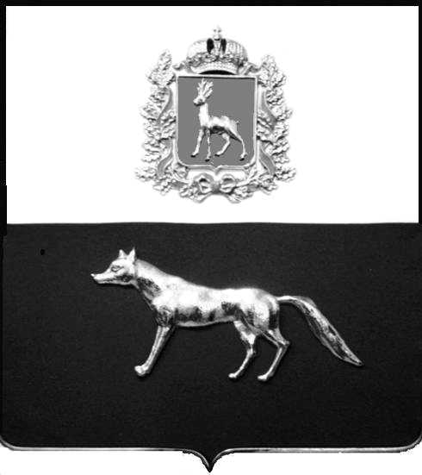  Администрация  муниципального района  Сергиевский  Самарской области  ПОСТАНОВЛЕНИЕ  « » _____________ 2022г.  №__________  [МЕСТО ДЛЯ ШТАМПА]  . | ПРОЕКТ
О выявлении правообладателя ранее учтенного объекта недвижимости, жилого дома с кадастровым номером 63:31:1101013:91 по адресу: Самарская область, Сергиевский район, п. Сургут, ул. Речная, д.49

В соответствии с Федеральным законом от 06.10.2003 № 131-ФЗ «Об общих принципах организации местного самоуправления в Российской Федерации», с Федеральным Законом от 30.12.2020 №518-ФЗ «О внесении изменений в отдельные законодательные акты Российской Федерации», со статьёй 69.1 Федерального Закона от 13.06.2015 года №218-ФЗ «О государственной регистрации недвижимости», руководствуясь Уставом муниципального района Сергиевский, Администрации муниципального района Сергиевский, с актом осмотра объекта недвижимого имущества № 1 от 28.03 2022г. 8 ч. 00 минут.

П О С Т А Н О В Л Я ЕТ:

1.В отношении ранее учтенного объекта недвижимости кадастровый номер 63:31:1101013:91, Самарская область, Сергиевский район, п. Сургут, ул. Речная, д.49 выявлен правообладатель: гр. РФ Илларионова Светлана Александровна, 29.03.1960 г.р. место рождение с. Кубановка Сергиевского района, Куйбышевская область, паспорт гр. РФ серия 3605 № 205524 ОВД Сергиевского района Самарской области 22.06.2005г., код подразделения 632-046, СНИЛС: 048-396-314-89, адрес регистрации: Самарская область, Сергиевский район, п. Сургут, ул. Речная, д.49.
2. Письмом нотариальной палаты Самарской области Сергиевского района № 1634 от 14.10.2021г. о принятии наследства Илларионовой Светланы Александровны после смерти Петровой Любови Алексеевны.
3.Направить данное постановление в Управление Федеральной службы государственной регистрации, кадастра и картографии по Самарской области.
4.Контроль за выполнением настоящего постановления оставляю за собой.

Глава муниципального района
Сергиевский А.И. Екамасов

Проект решения получил:
_________________________ ______________________________
[Подпись] [Ф. И. О.]

Примечание: в течение тридцати дней со дня получения проекта решения выявленный правообладатель вправе направить возражения относительно сведений о правообладателе по адресу:

446533, Самарская область, Сергиевский район, п. Сургут, улица Первомайская, дом 12А, этаж 2, каб.3, или по телефону: 8(84655)2-54-20

